目前位置: 訂戶管理 / 新增廠商資料 *為必填欄位

**93.發票抬頭的位元數請增加到40個位元(20個中文字)**

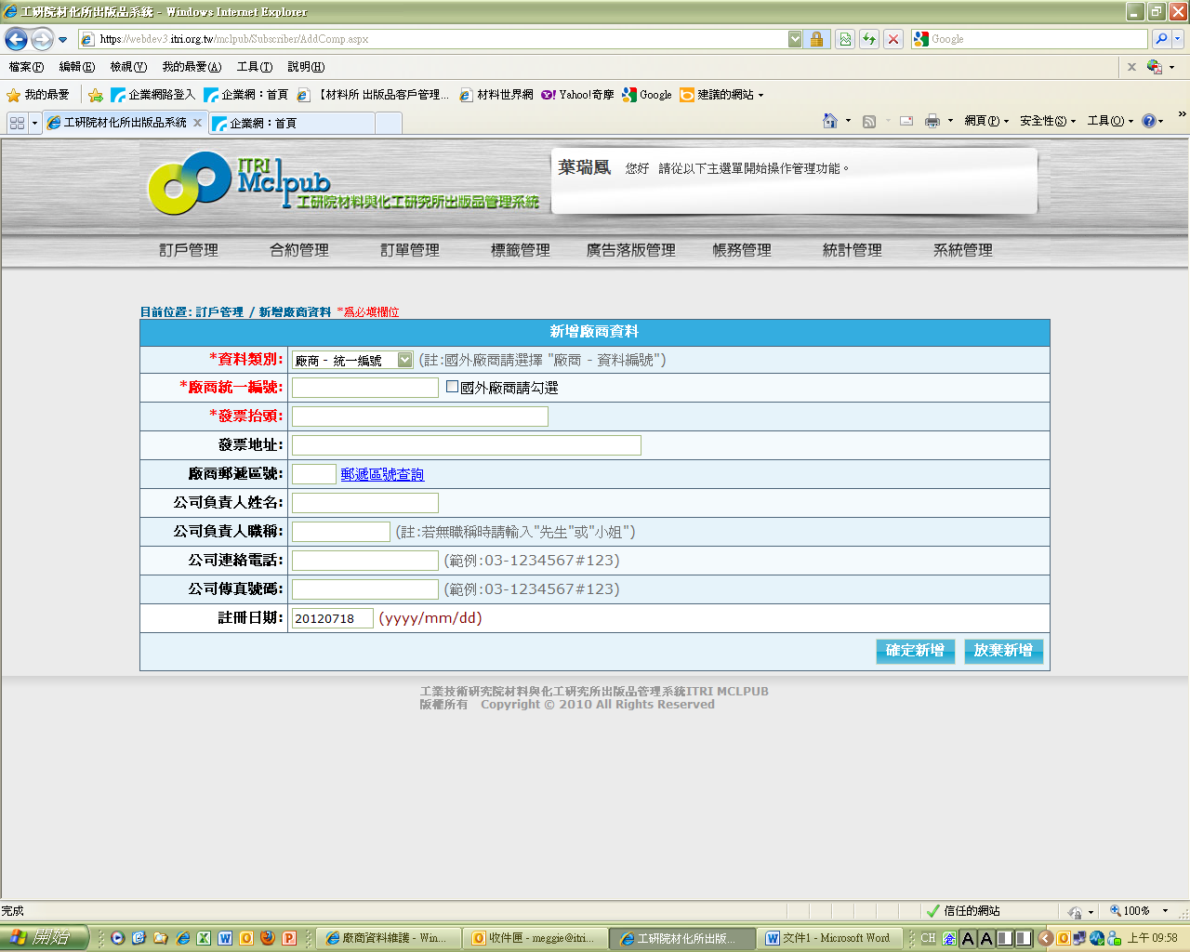

目前位置: 訂戶管理 / 新增雜誌叢書訂戶資料 *為必填欄位

**94.E-mail欄位 輸入只要輸入“@itri.org.tw”的值,是無法新增**

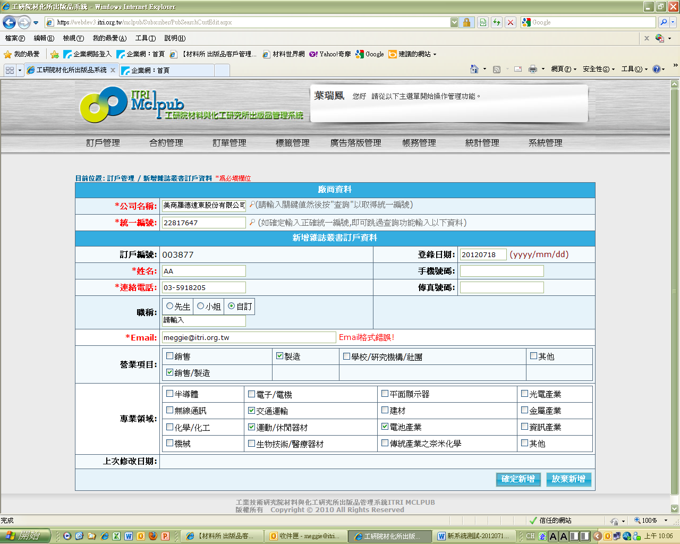

目前位置: 訂單管理 / 雜誌叢書訂單處理 / 訂閱訂單  步驟二:挑出該訂戶的歷史訂單資料

**95.在查詢畫面中按下詳細資料→跳出新視窗中的 ”計畫代號”欄位是空白的**

**訂單明細資料那一列中的”收件人“ 按下無法跳出視窗**

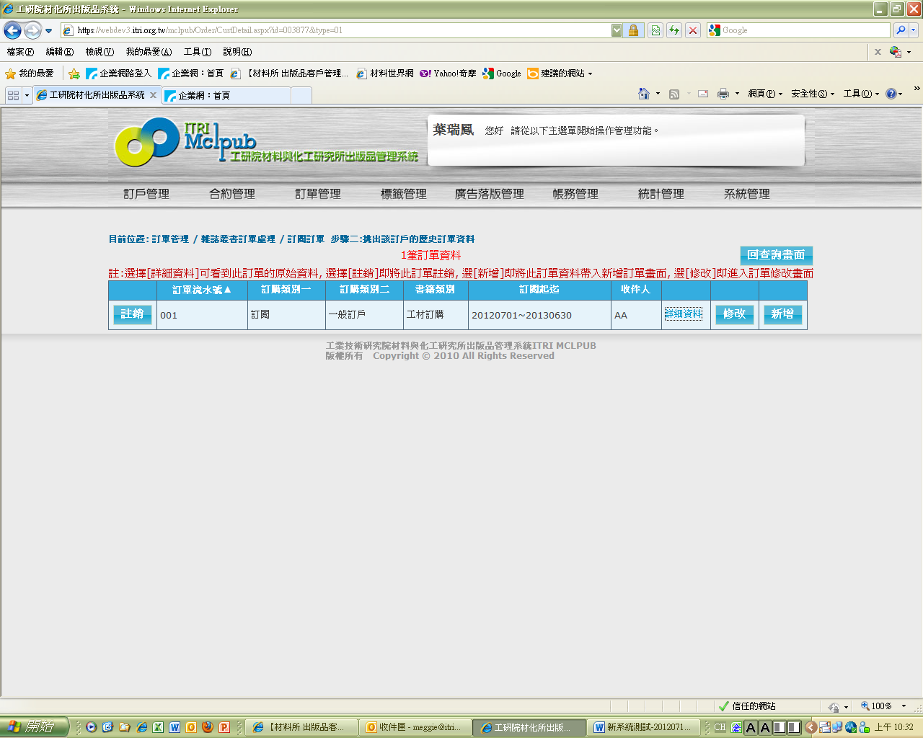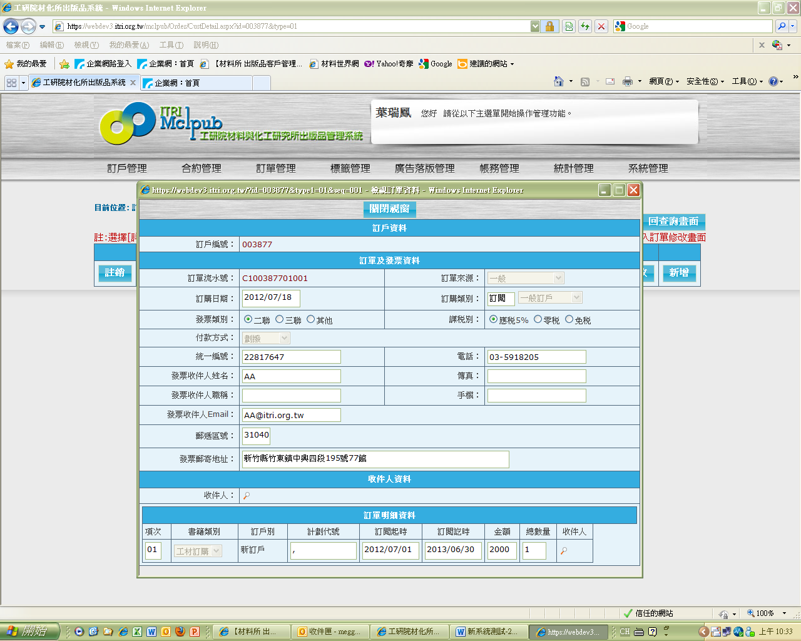

**需另跳出視窗**

目前位置: 訂單管理 / 雜誌叢書訂單處理 / 推廣訂單 / **步驟三:新增訂單**

**96.在訂單明細資料選完書藉類別中“計畫代號”沒有自動帶出，**

**在收件人的視窗中不能同時選擇二位收件人**

**請修改9999/12/31**

**無法顯示**

**應該是新增訂單**

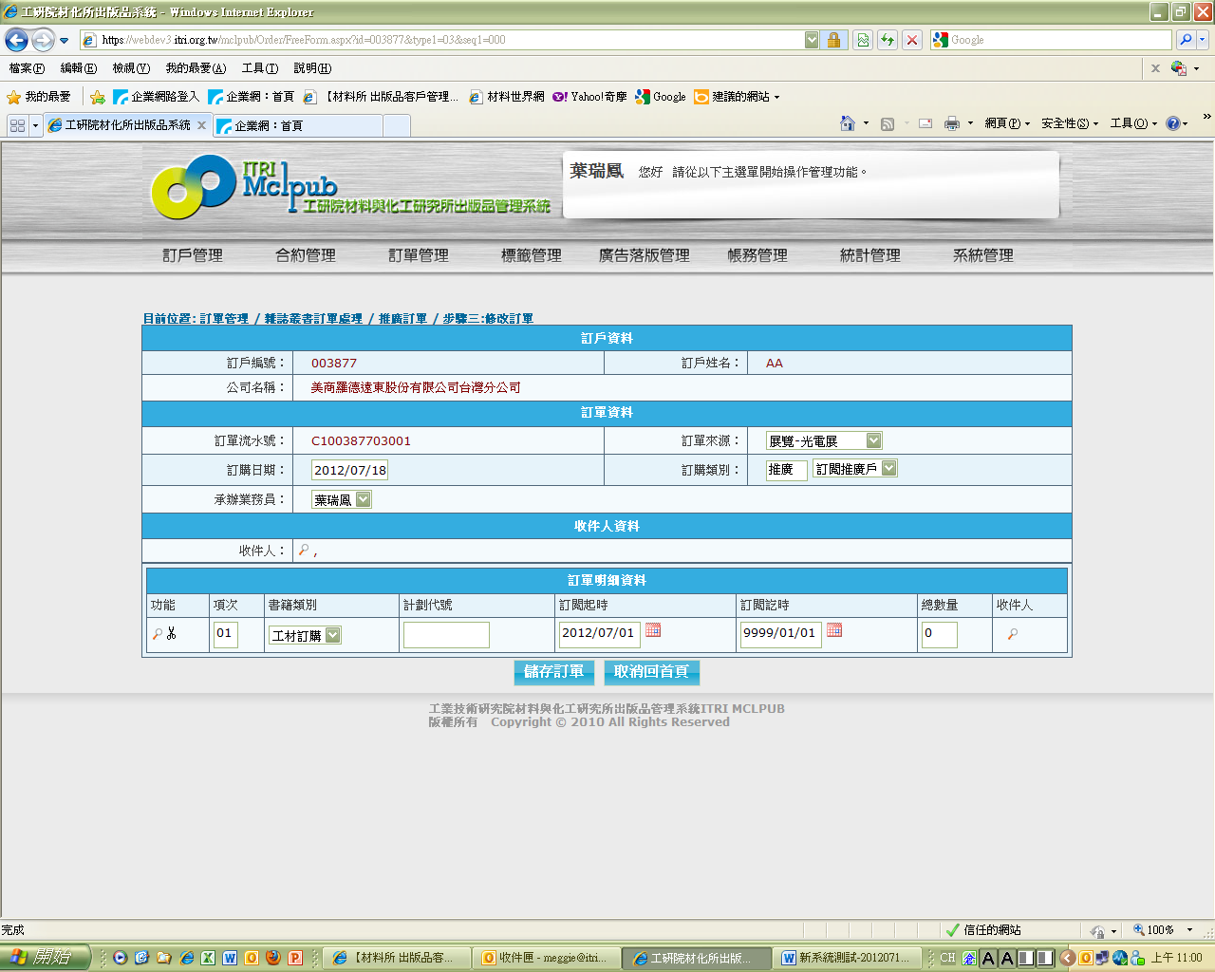

**無法同時新增二位收件人**

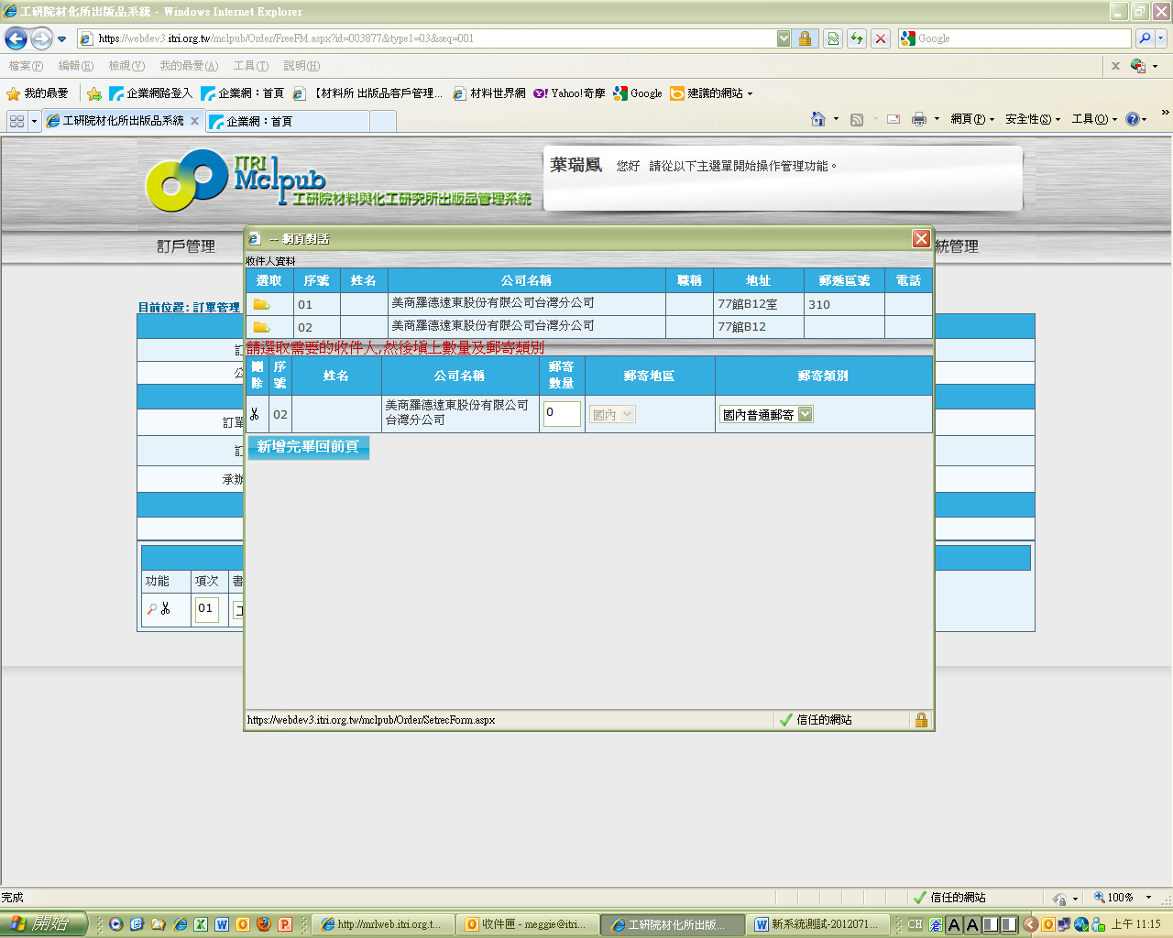

目前位置: 訂單管理 / 雜誌叢書訂單處理 / 贈閱訂單 / 步驟三:**新增訂單**

**97在訂單明細資料選完書藉類別中“計畫代號”沒有自動帶出，在收件人的視窗中不能同時選擇二位收件人**

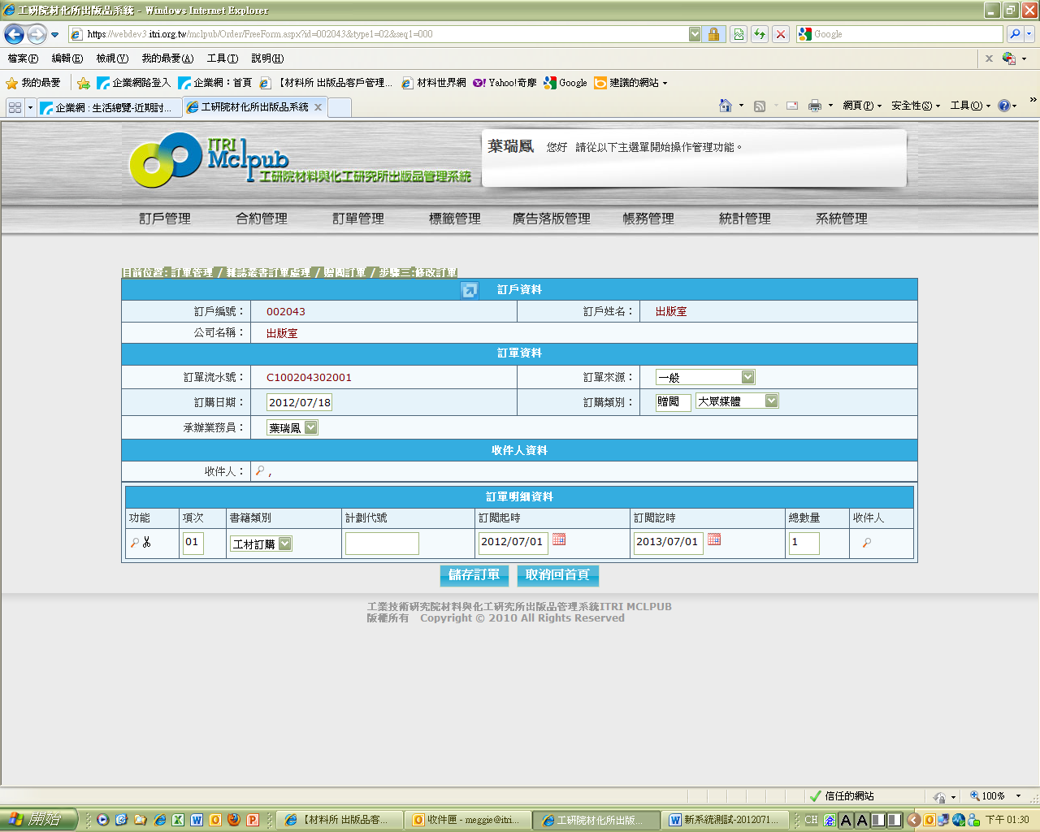

**無法同時新增二位收件人**

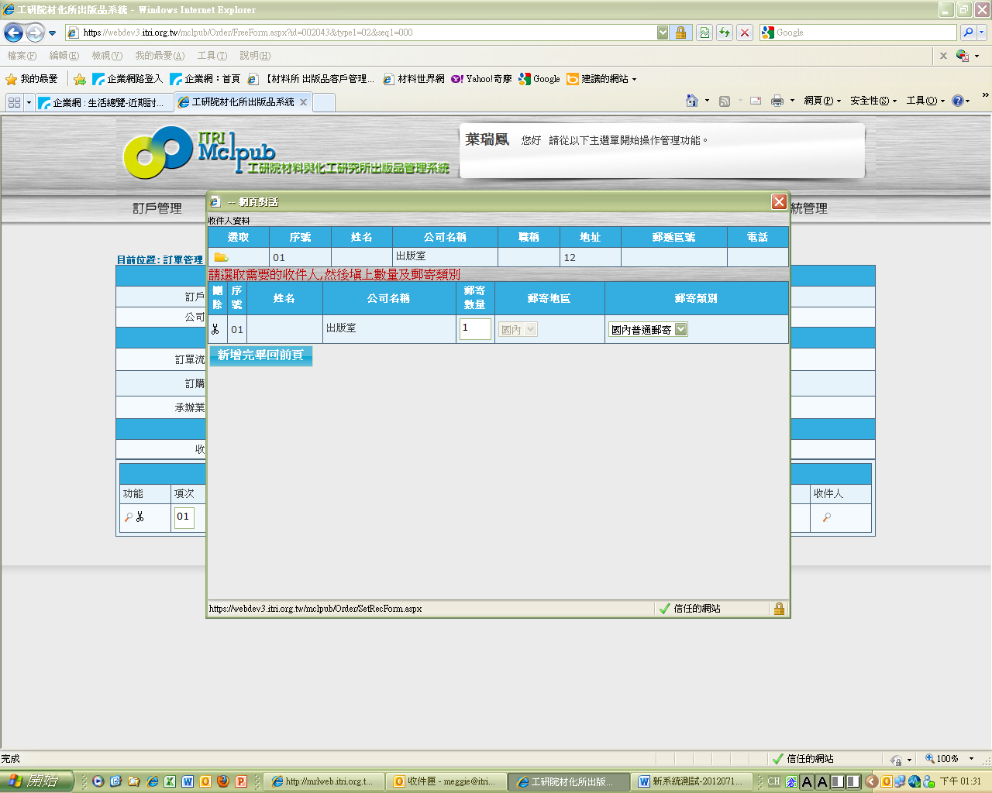

目前位置: 訂單管理 / 雜誌叢書訂單處理 / 贈戶訂單  步驟二:挑出該訂戶的歷史訂單資料

**98.按下 詳細資料 跳出視窗中的 訂單明細資料 收件人 無法開啟**

**無資料**

**按下**

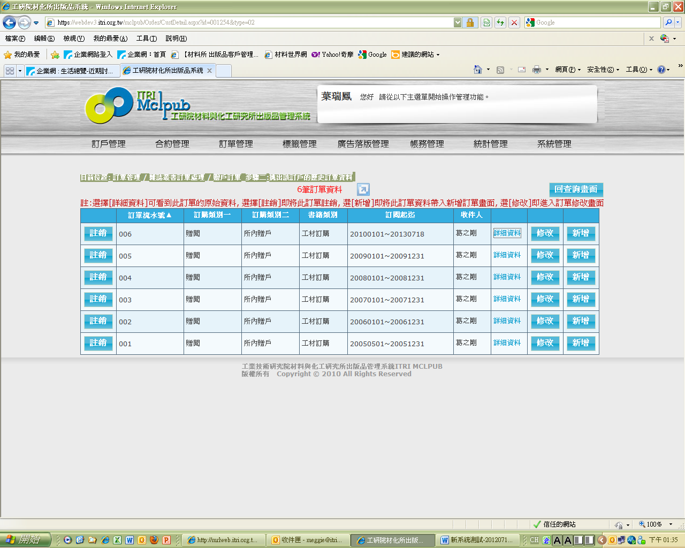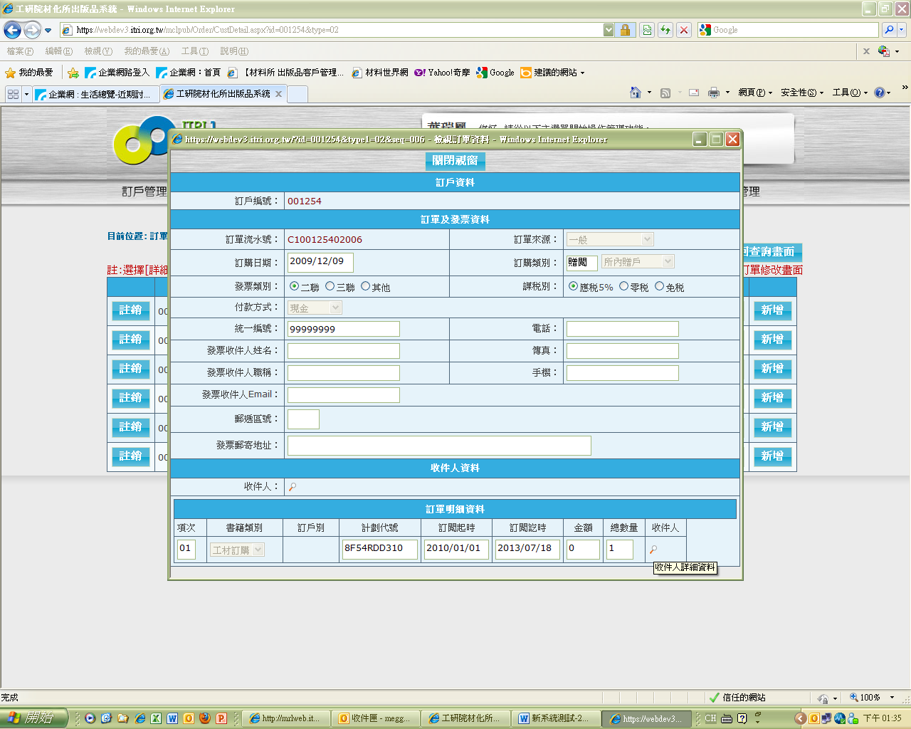

目前位置: 訂單管理 / 雜誌叢書訂單處理 / 贈戶訂單整批作業

|  |
| --- |
|  |

**99.贈閱資料不全**，**按下 詳細資料 跳出視窗中的 訂單明細資料 收件人 無法開啟**

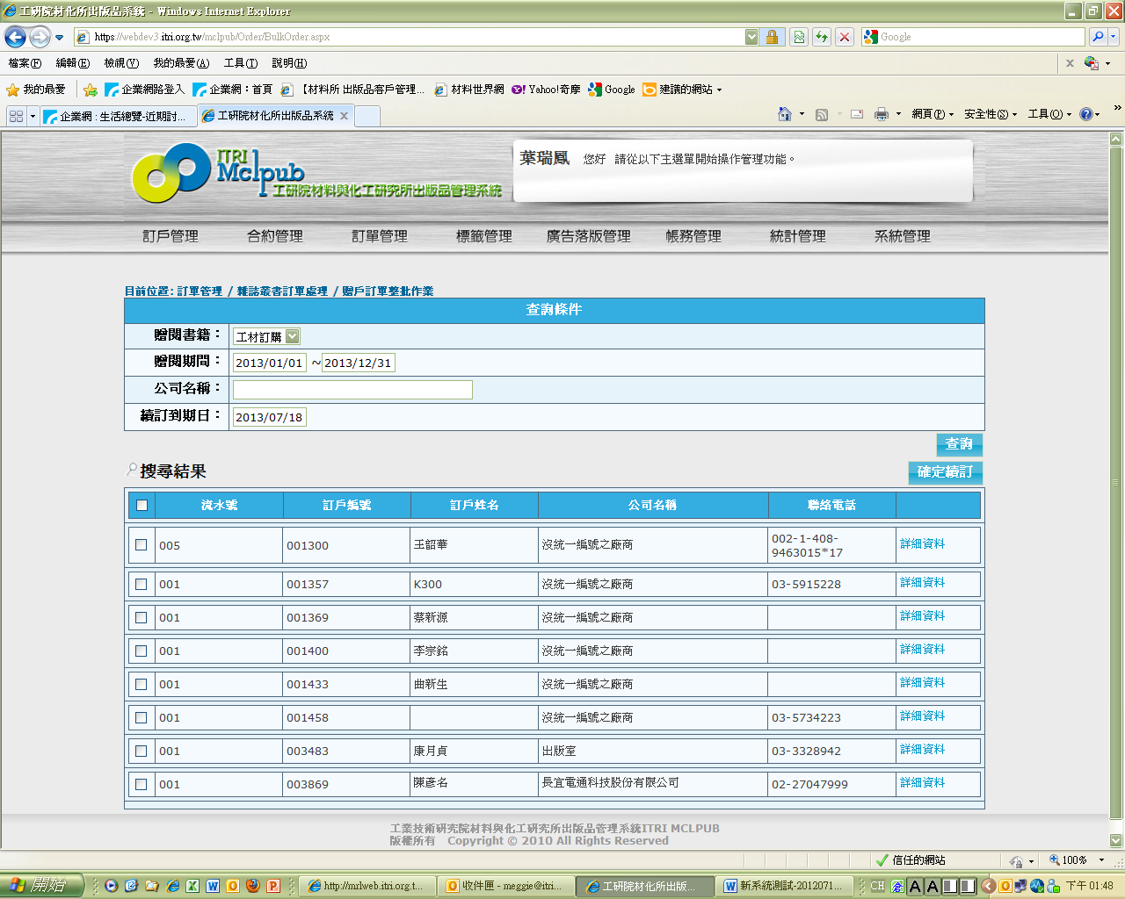

**無資料**

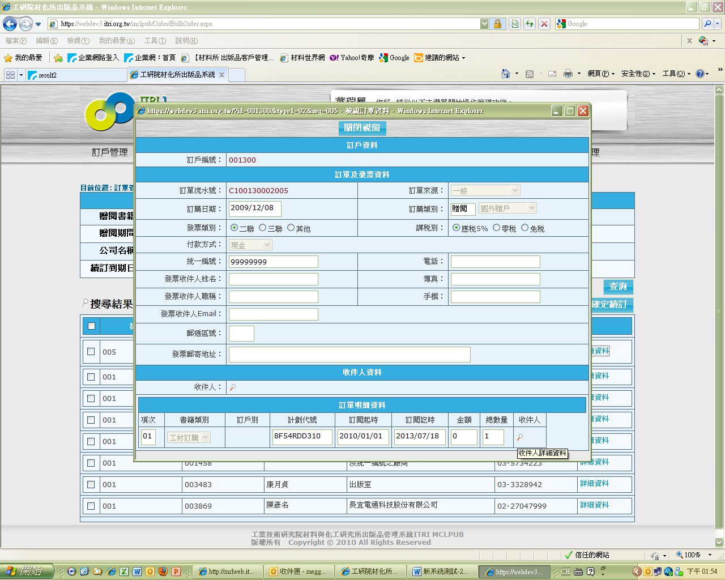

目前位置: 訂單管理 / 雜誌叢書訂單處理 / 零售訂單 / 步驟三:新增訂單

**100. 在收件人的視窗中不能同時選擇二位收件人**

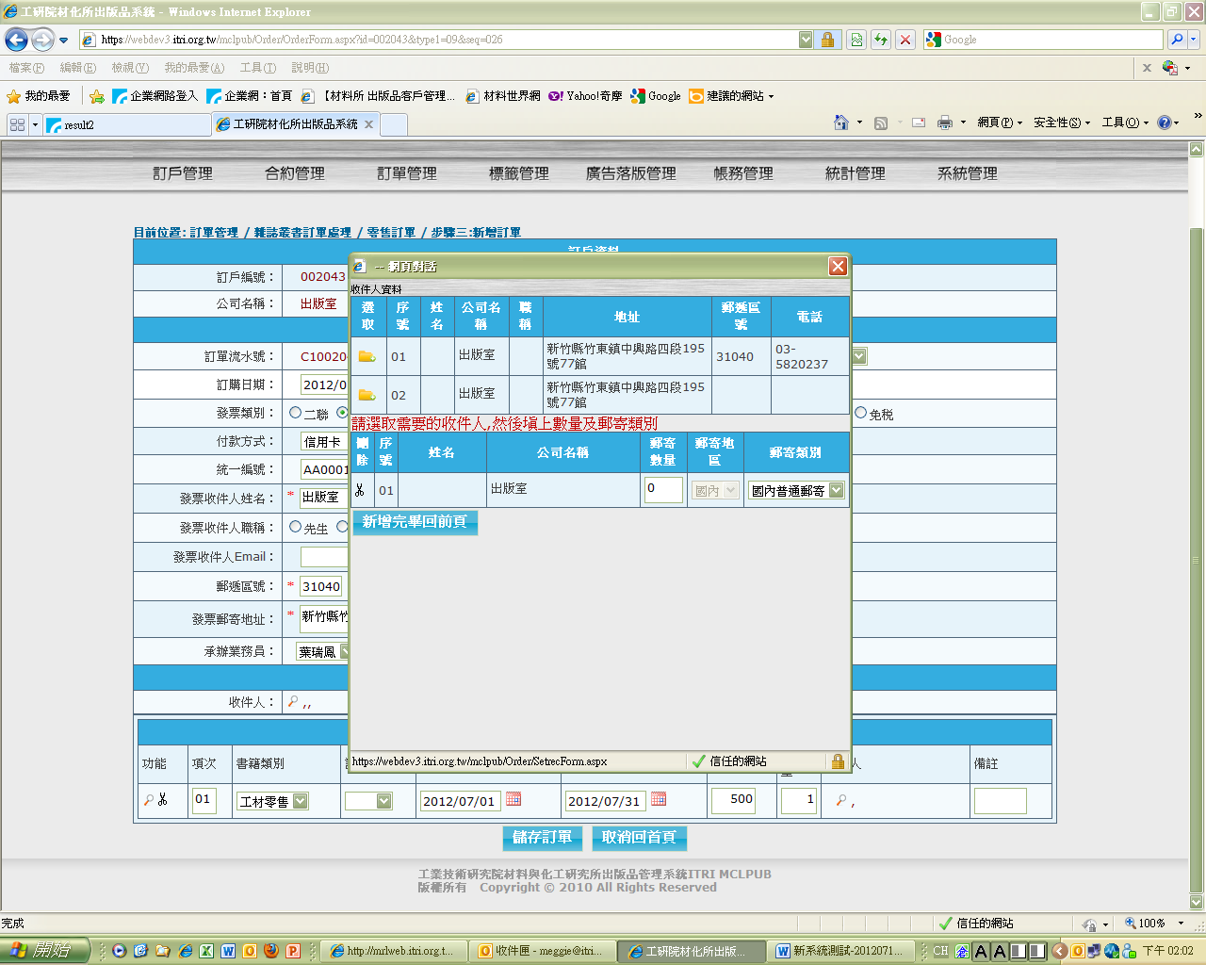

**▼按下 詳細資料 跳出視窗中的 訂單明細資料 收件人 無法開啟**

**無資料**

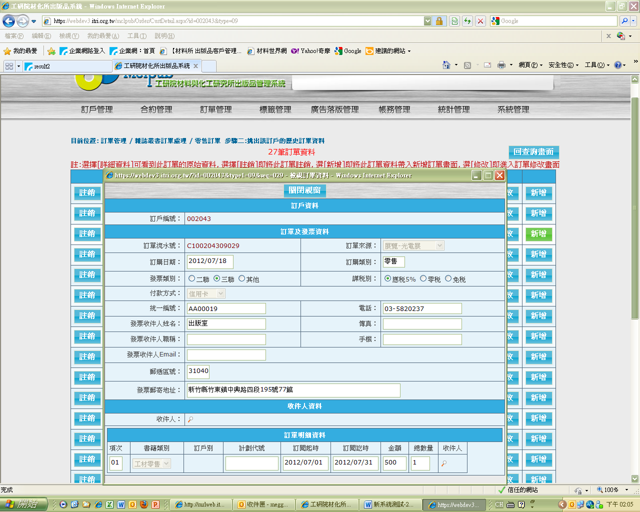

**101.在每個訂戶的訂單註銷時,請將最新的一筆顯示最上方**

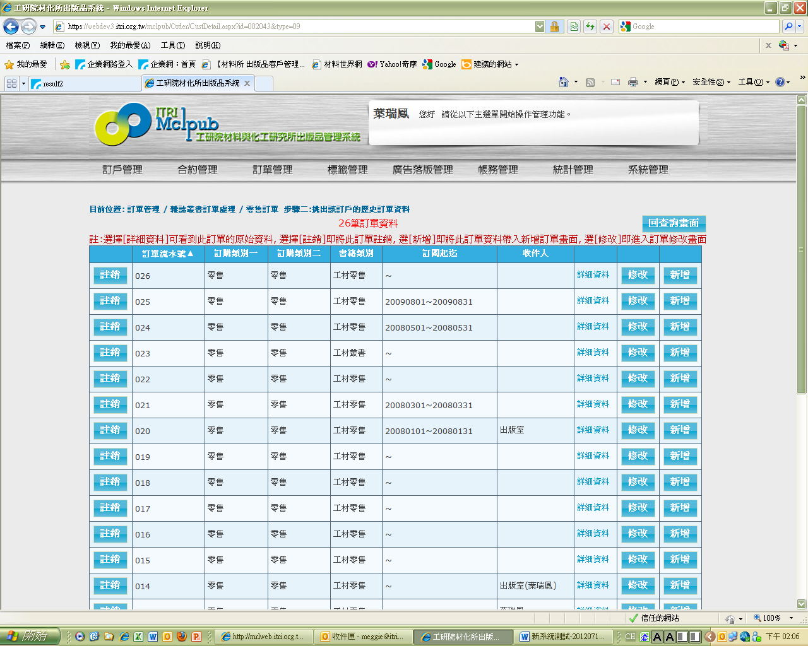

目前位置: 系統管理 / 雜誌叢書補書 / 補書登錄

**102.在搜尋結果的畫面,需做升冪**

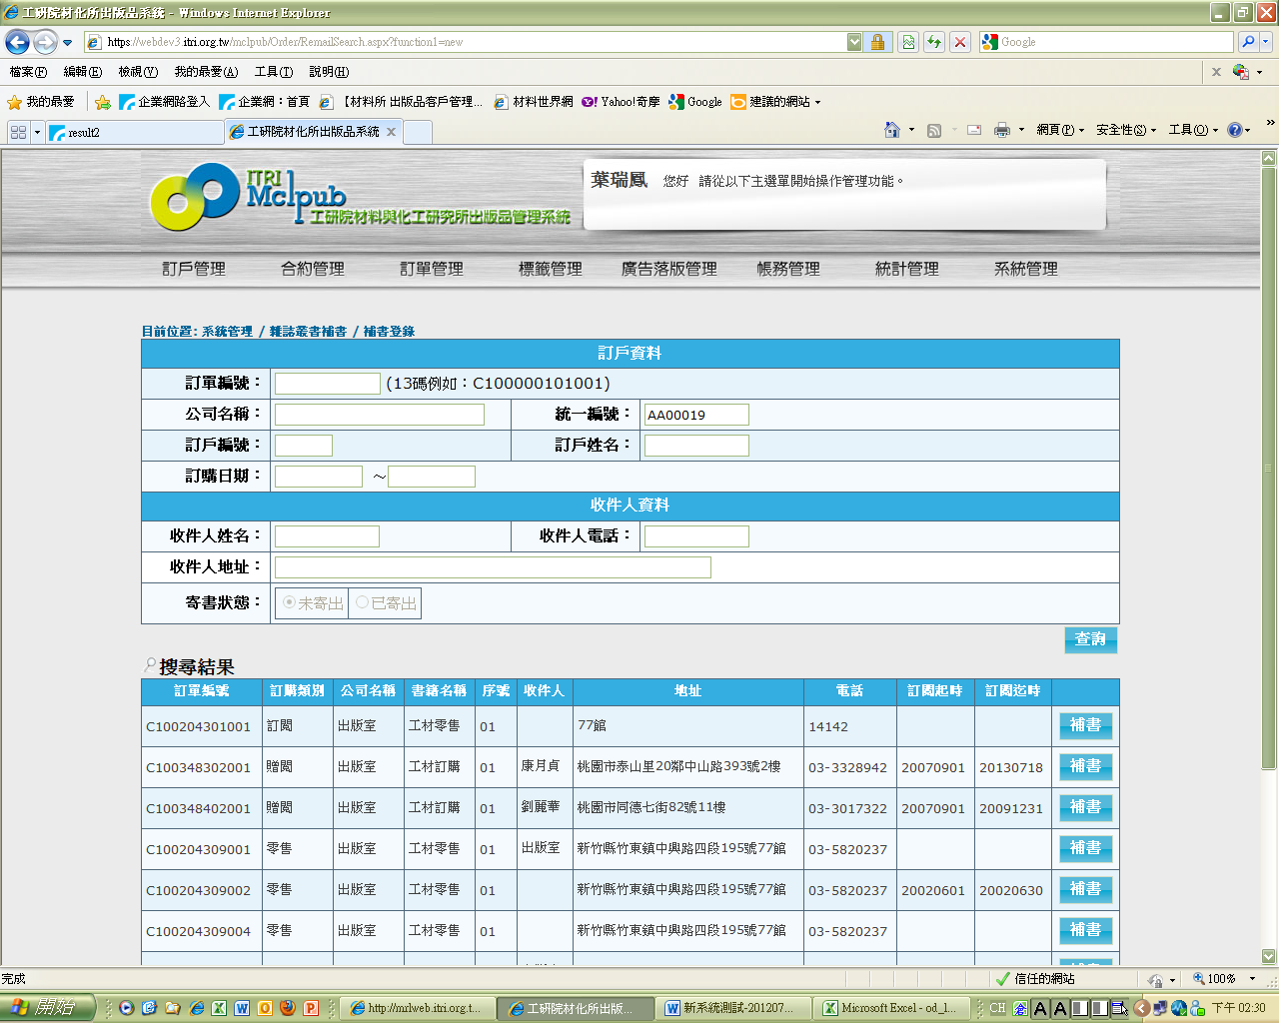

目前位置: 標籤處理 / 雜誌叢書標籤處理 / 補書標籤列印

**103.此畫面需加日期區間及一個查詢功能鍵**

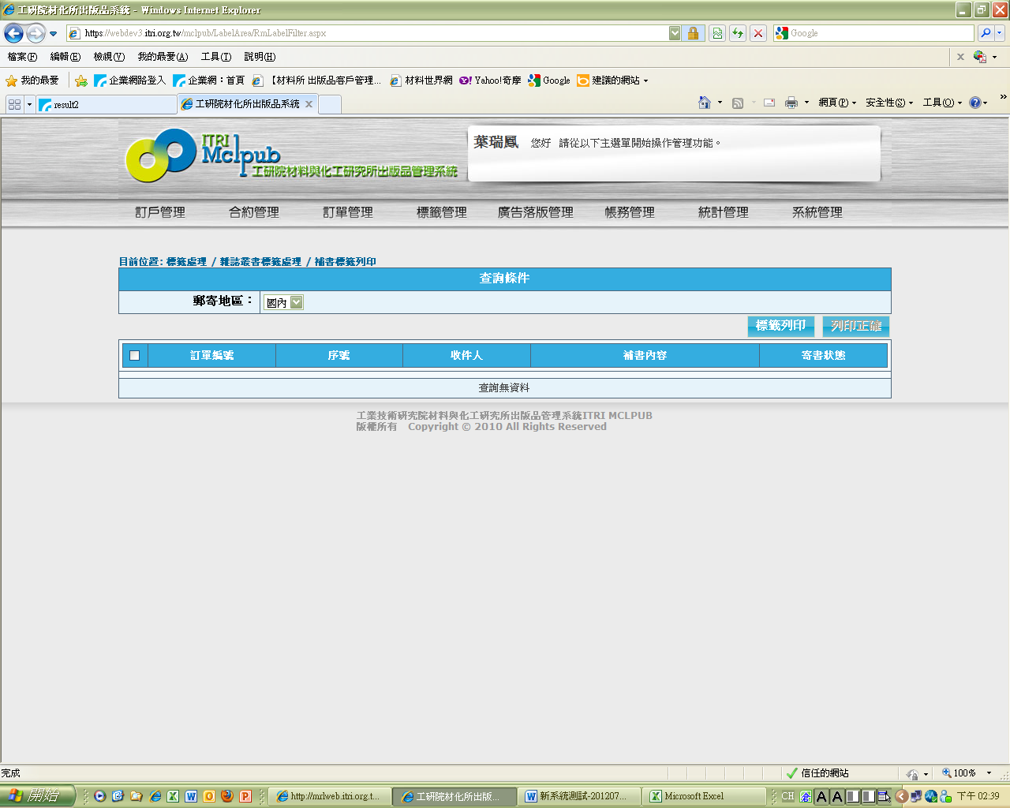

目前位置: 訂單管理 / 雜誌叢書標籤處理 / 缺書標籤列印

**104.此畫面需加日期區間及一個查詢功能鍵**

